纪要_08-04 机器人商业化落地策略

纪要
主题: 机器人商业化落地策略
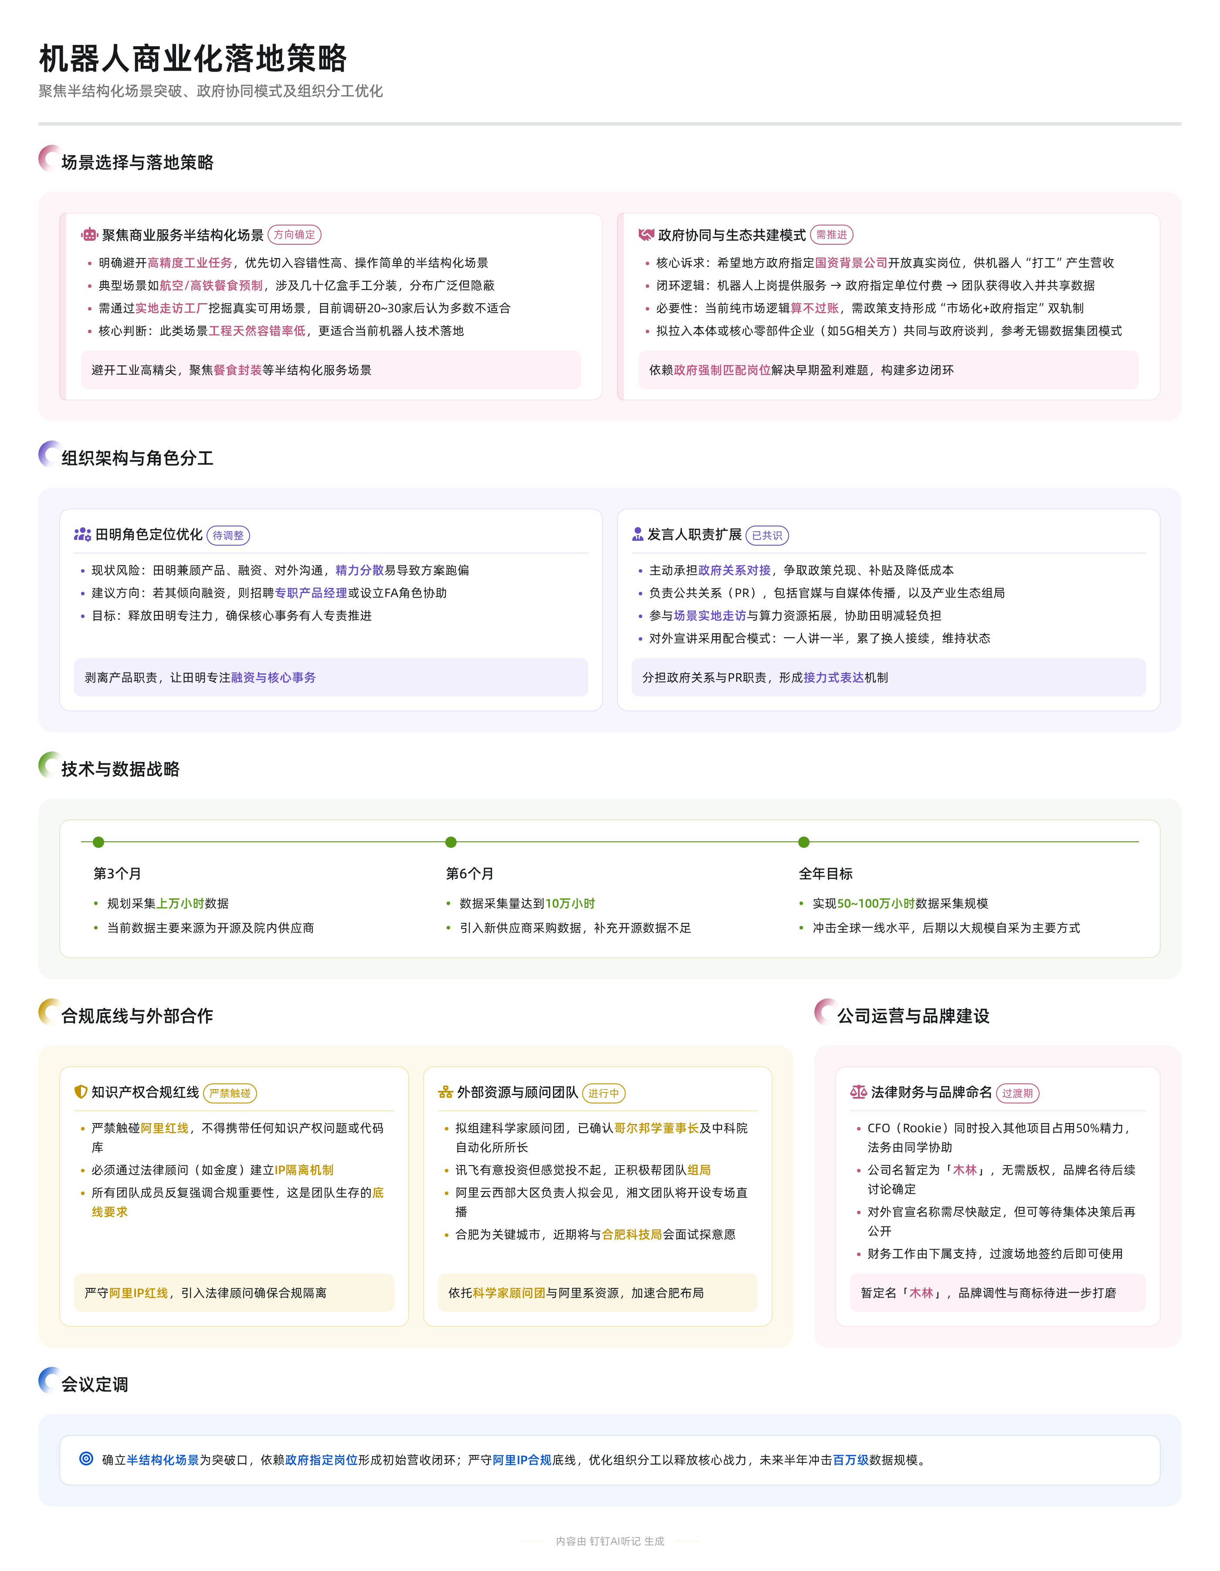时间: <time data-ts="1785809638000">2026-08-04 10:13:58</time>
参与人: 杜岩松

会议背景
团队正处于创业初期关键阶段，正围绕技术路线、场景落地、政府合作与组织分工展开密集讨论。核心进展是已明确将商业服务中的半结构化场景作为优先突破方向，并计划在3_{6个月内实现数据采集从上万小时向全年50}100万小时规模推进，冲击全球一线水平。

场景选择与落地策略
- 聚焦商业服务领域
  - 核心判断：工业场景中如汽车厂搬箱等任务容错率低、精度要求高，当前难以落地；更适合机器人的是容错性高、操作简单、非完全结构化的半结构化场景
  - 典型场景示例
    - 航空/高铁餐食预制中央厨房：手工将干果、馒头、面条等按SKU放入分格盒中，一年涉及几十亿盒，全部由人工完成
    - 此类场景分布广泛但隐蔽，需实地走访挖掘，“坐在办公室里学习不到”
  - 调研方式
    - 已跑过20_{30家工厂，每天1}2家，持续一两个月
    - 初步结论：目前所见工厂多数不适合，可能因数量不足或行业认知局限
- 政府协同模式设计
  - 核心诉求：希望地方政府指定国资背景的商业服务类公司（如文旅）开放真实岗位，供机器人“打工”并产生真实营收
  - 闭环逻辑：
    - 机器人上岗 → 为企业提供服务 → 政府指定单位支付费用 → 团队获得收入
    - 数据可免费共享给政府，助力其做大本地产业盘子
  - 必要性说明：
    - 当前完全按市场逻辑“算不过账”，因中国劳动力成本低，早期模拟测试无法盈利
    - 需政府强制匹配部分岗位，“必须得干”，形成政策支持下的双轨制（市场化+政府指定）
- 生态共建设想
  - 拟拉入本体或核心零部件企业共同与政府谈判
  - 初步考虑联系5G相关方，因其也有数据采集需求，且对算法和模型能力感兴趣
  - 引用案例：无锡模式由数据集团牵头，子公司华智搭建素材平台，帕西尼等企业提供技术支持，数据出售给机器人公司及政府指定工厂，形成多边闭环

组织架构与角色分工
- 田明角色定位讨论
  - 当前职责过多：兼顾产品、融资、对外沟通，精力分散
  - 建议方向：
    - 若其倾向融资，则招聘专职产品经理接手产品工作
    - 或设立FA角色协助融资，释放其专注力
    - 目标是让其能专注于核心事务
  - 现状风险：每人承担过多，易导致方案跑偏
- 发言人自我定位建议
  - 主动提出可承担更多职责，包括：
    - 政府关系对接：与各委办局沟通，争取政策兑现、补贴、降低成本
    - 公共关系（PR）：负责媒体传播，包括官媒与自媒体
    - 产业生态构建：组局链接资源，推动与产业方合作
    - 场景挖掘：参与实地走访，研究具体岗位替代可能性
    - 算力资源拓展：继续寻找算力支持
  - 明确表示希望与田明协同保政府关系，“帮你承担更多”
- 团队协作现状
  - 对外以田明为主，因其“比较能讲”，发言人自评“讲的一般”
  - 实际采用配合模式：一人讲一半，累了换人接续
  - 发言人近期高强度吸收信息，BP已研读十余遍，并通过AI交互深入理解内容

技术与数据战略
- 数据来源规划
  - 当前数据为开源，院内已有供应商提供
  - 计划再引入新供应商采购数据，认为“有好处”
  - 后期大规模自采将成为主要方式
- 数据采集目标
  - 第3个月：规划上万小时数据
  - 第6个月：达到10万小时
  - 全年目标：50~100万小时，冲击全球一线规模
- 知识产权合规底线
  - 严禁触碰阿里红线，不得携带任何知识产权问题
  - 不涉及阿里代码库，避免重复率问题
  - 所有团队成员反复强调合规重要性，“合规是一个非常非常关键的事情”
  - 建议引入法律顾问（如金度）协助做IP隔离

外部合作与资源对接
- 顾问团队构成
  - 拟组建科学家顾问团，包含外部专家
  - 已确认成员：
    - 哥尔邦学董事长：担任顾问团中的首席顾问
    - 中科院自动化所所长：作为科学家顾问
  - 称谓待定：“可能是成为这个顾问的首席”，具体名称“再说吧”
- 潜在合作伙伴动态
  - 讯飞有意投资但“感觉投不起”，正积极帮团队组局
  - 宇树科技已进入合肥，与当地两所高校共建产教融合基地
  - 阿里云西部大区负责人拟会见发言人
  - 阿里云湘文团队将在微咖中心为阿里系创业团队开设专场直播，讲述业务及投资人视角
- 合肥布局考量
  - 合肥为关键城市之一，将系统梳理候选总部选址
  - 近期将与合肥科技局会面（下午2点至4点），时长2小时
  - BP由发言人主讲，暂不将某些内容写入正式BP，仅口头抛出试探意愿

公司运营与品牌建设
- 法律与财务安排
  - CFO目前承担融资条款、法务等工作，但精力有限
  - Rookie（CFO）同时投入Rookie项目，占用约50%精力
  - 法务方面已有同学协助处理合同等事务
  - 财务工作由下属人员支持，过渡场地签约后即可使用
- 品牌命名进展
  - 公司名暂定为“木林”，无需版权
  - 品牌名尚未确定，涉及调性、定位、商标、设计语言等，现阶段不适合公开
  - 对外官宣名称需尽快敲定，但可等待集体讨论后再决策

关键决策与共识
- 场景落地路径明确
确定优先切入商业服务领域的半结构化、高容错性场景，如航空餐食封装，而非工业领域高精度任务。当前市场逻辑下机器人替代人力尚难盈利，必须依赖政府指定岗位形成初始营收闭环。团队将通过实地走访工厂挖掘真实可用场景，未来3_{6个月逐步扩大数据采集规模至全年50}100万小时。
- 组织分工优化方向达成一致
明确田明不应同时承担产品与融资双重角色，若其倾向融资，则应尽快引入专职产品经理或FA角色以释放其精力。发言人主动提出将深度参与政府关系、PR、产业生态构建与场景调研，协助田明减轻负担，确保核心事务有人专注推进。
- 知识产权与合规底线不可动摇
所有团队成员严禁触碰阿里相关知识产权红线，不得引入任何带有产权争议的代码或技术。必须通过法律顾问（如金度）建立IP隔离机制，确保项目合规性。该原则适用于所有新加入成员，是团队生存的底线要求。
- 对外沟通策略初步形成
与合肥科技局会谈将以口头交流为主，部分敏感或试探性内容暂不写入正式BP。公司名称暂用“木林”，品牌名待后续讨论确定。对外宣讲由田明主导，发言人辅助配合，形成接力式表达以维持状态。

核心发言提炼
- 发言人
  - 核心观点与指示：
    - 强调政府必须强推指定岗位，否则纯市场逻辑无法支撑早期落地
    - 提出愿主动承担政府关系、PR、生态组局、场景调研等多项职责，为田明减负
    - 要求严守合规底线，杜绝任何知识产权风险，必要时引入法律顾问
    - 明确场景选择标准：避开高精度工业任务，聚焦容错性强、操作简单的半结构化服务场景
    - 计划亲自带队跑工厂，收集真实信息并建立专门业务团队
  - 原文引用：
> "政府一定要在这个事上他要强推，因为现在完全市场逻辑目前还不具备条件，因为你算不过来账">> "我我希望我能帮你承担更多，啊，就政府关系，政府的谈判，政府的相关的政策兑现">> "不要触碰任何阿里的红线，不要带有任何知识产权的问题">> "我现在最想要的是跑，去去这个去工厂里面跑，对不对？然后去这个场地里面去跑，找到这样的场景">> "这种才是机器人合适的，工程天然就怎么错率低，而且是这种半结构化"

待办
☐确定公司官宣名称和品牌命名方案，由团队尽快讨论决定，负责人待定，截止时间待定
☐尽快寻找财务总监或专职人员处理融资与法务事务，减轻CFO负担，负责人待定，截止时间待定
☐准备向合肥科技局汇报BP材料，由发言人于今天下午2点至3点进行沟通，负责人是发言人
☐寻找潜在产业方作为客户及前期重要股东，拓展生态合作，由云姐负责
☐继续寻找算力资源支持当前紧急需求，由云姐负责跟进
☐开展公关工作，包括媒体对接与官方宣传内容输出，由云姐尝试牵头推进
☐推进与政府关系的深度绑定，包括政策兑现、补贴争取及委办局沟通，由云姐负责
☐招聘产品经理以明确田明角色定位，避免职责过多影响核心工作，负责人待定，截止时间待定
☐组建业务团队收集工厂场景信息并跑通真实应用场景，负责人待定，截止时间待定
☐田明负责梳理关键城市总部选址方案，截止时间待定

章节
- 00:00:00 团队角色与组织架构讨论
  - 会议初期讨论了团队内部的角色分配，包括信婷可能担任首席科学家或算法负责人，以及是否需要引入顾问科学家团。同时提到中科院自动化所所长等外部专家可能加入顾问团，初步明确了技术 leadership 的布局。
- 00:00:35 数据来源与合规风险控制
  - 讨论了项目数据的开源性质及采购方式，强调通过供应商获取数据的可行性。重点指出避免从党务院带出数据以防止合规问题，并提出需设立法律顾问处理IP隔离，确保不触碰阿里相关知识产权红线。
- 00:01:46 总部选址与业务场景调研规划
  - 探讨公司总部选址问题，表示将系统梳理关键城市进行判断，合肥被列为重要候选地。同时提及未来数据采集将大量依赖自采，需组建专门业务团队深入工厂和实际场景收集信息。
- 00:04:05 数据规模目标与素材中心建设
  - 明确未来3至12个月的数据采集目标：3个月达上万小时，6个月达10万小时，全年冲击50~100万小时全球一线水平。提出建立素材中心，并考虑与核心零部件企业联合政府推动合作。
- 00:05:09 政企合作模式与闭环生态构建
  - 分析无锡数据集团牵头的多边合作模式，华智搭建平台、帕西尼提供模型，数据出售给机器人公司并服务于指定工厂。借鉴此模式，提出‘机器人打工换数据’的新闭环思路，强调政府在其中的关键推动作用。
- 00:06:18 商业化路径与政府支持需求
  - 提出机器人应在真实场景中创造营收，而非单纯卖数据。主张由政府指定国资商业服务类公司（如文旅）开放岗位作为谈判核心条件，因当前市场逻辑难以支撑成本回收，需政策与资源倾斜。
- 00:07:55 落地场景选择标准与容错性考量
  - 讨论机器人适合落地的场景特征：半结构化、高容错率、低精度要求。以航空餐食中央厨房手工装盒为例，指出此类重复性强、容错高的服务业场景更具可行性，优于工业中高精度、低容错的任务。
- 00:11:14 产品定位与团队职能优化
  - 反思田明身兼多职影响效率，建议明确其产品经理角色或转岗融资，考虑招聘专职产品经理与财务总监减轻负担。强调前3-6个月是关键窗口期，需集中精力跑通场景验证方案。
- 00:14:45 政府关系与公共事务分工
  - 明确政府关系为战略重点，包括政策兑现、补贴争取、委办局沟通及共建联盟。同时分担PR公关、媒体对接、产业生态组局等工作，计划参与阿里系创业团队直播专场提升曝光。
- 00:17:30 融资推进与品牌命名筹备
  - 讨论融资策略，讯飞虽有意但暂未投资，正协助组局。CFO精力被Rookie项目占用，需尽快补充财务负责人。同步推进公司命名（暂定‘木林’）、品牌调性与设计语言规划，为正式官宣做准备。

